CAPTURAS DEL CÓDIGO EN EJECUCIÓN DADO A LO QUE VIENE EN LA GUIA
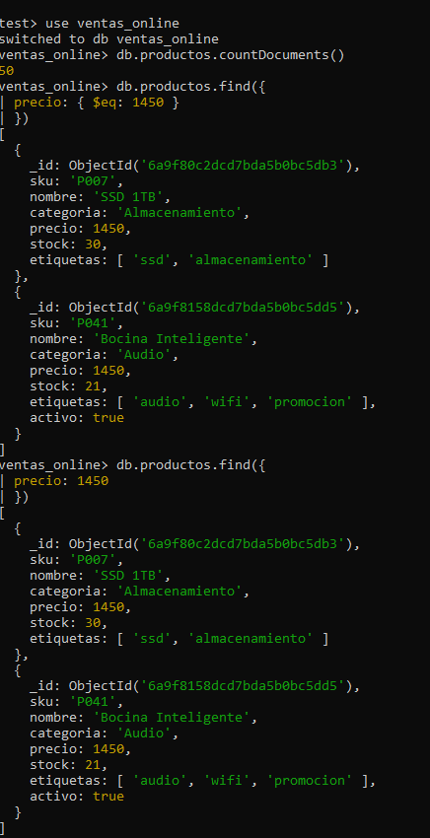

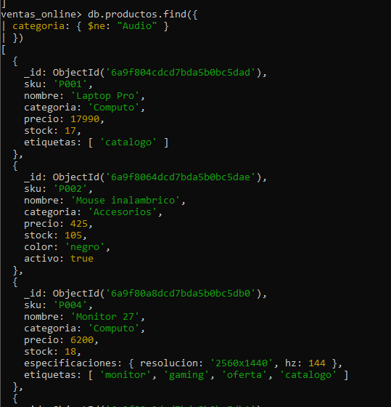
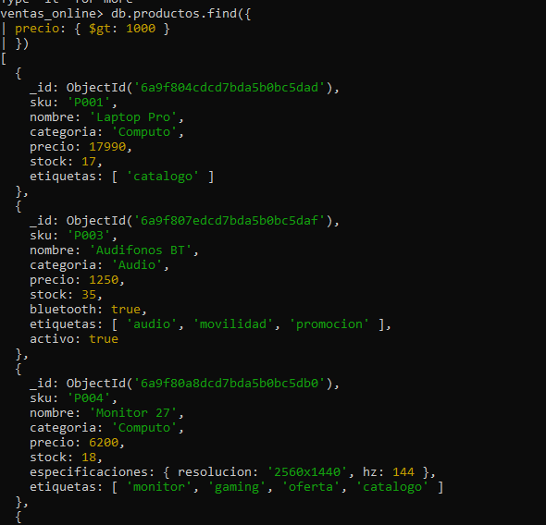
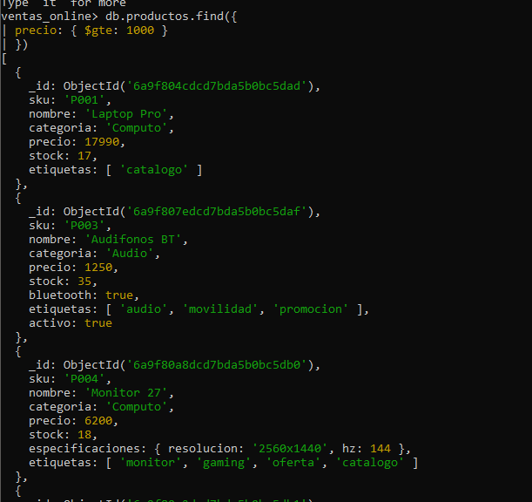

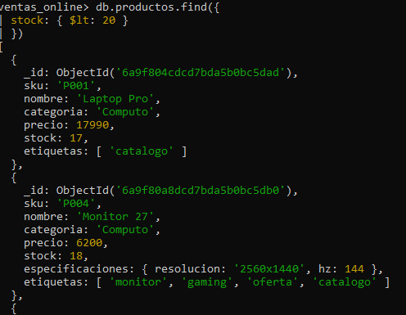
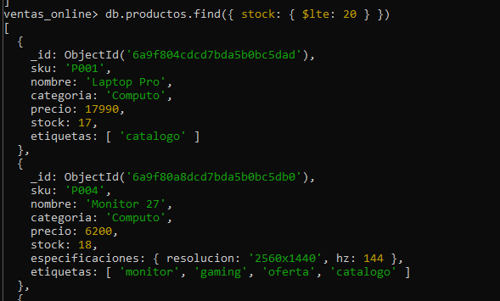
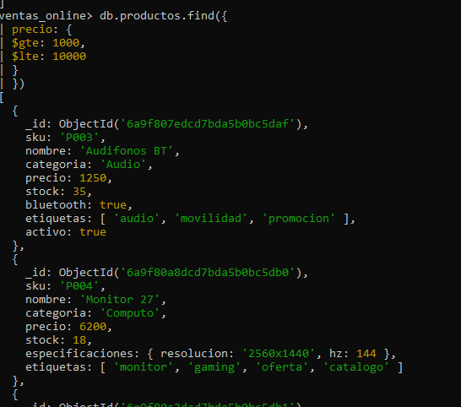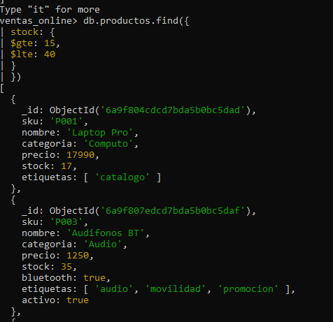
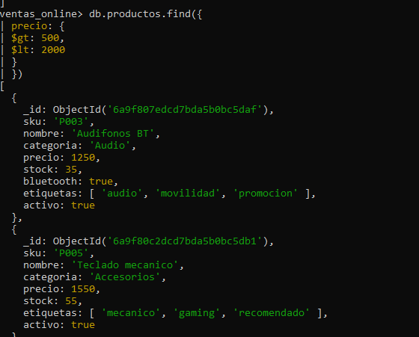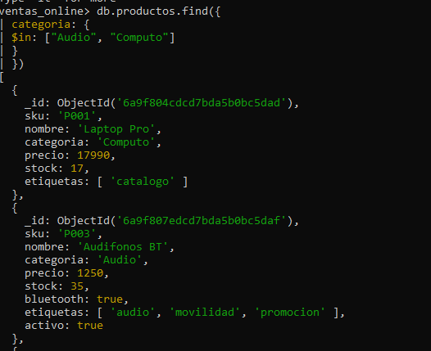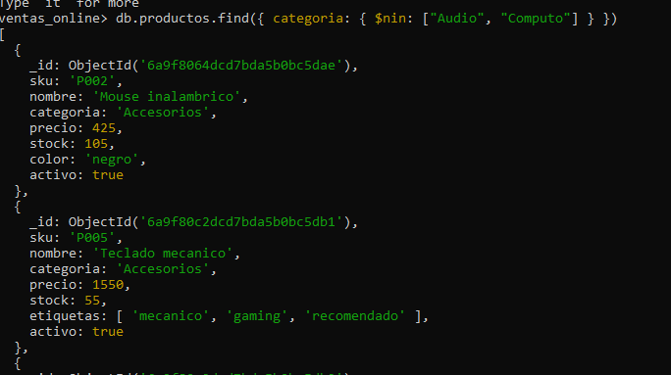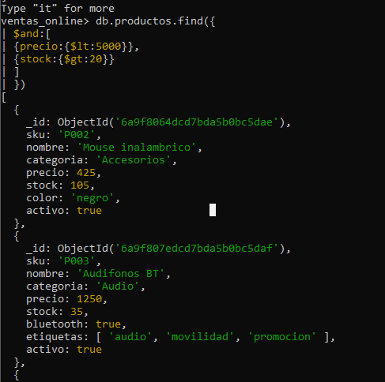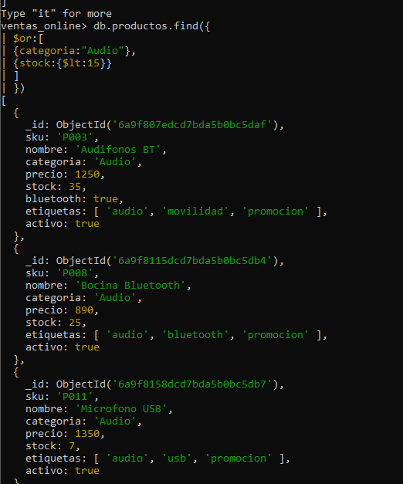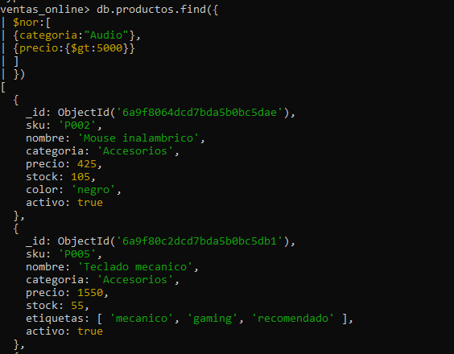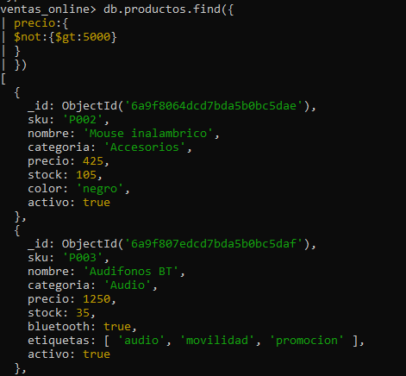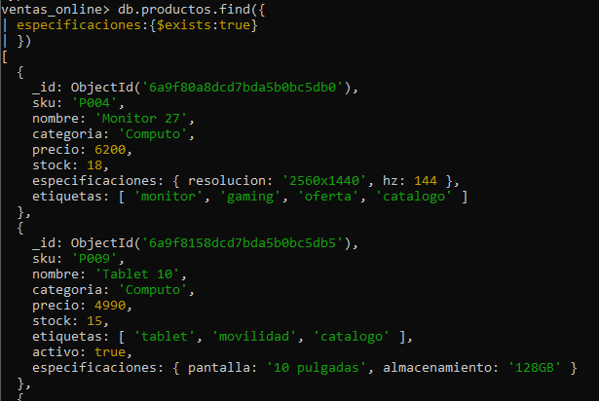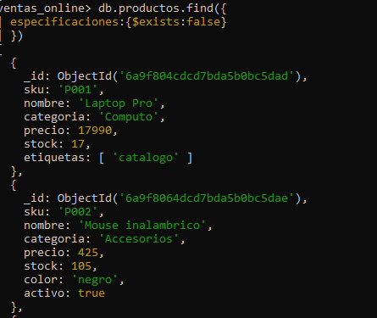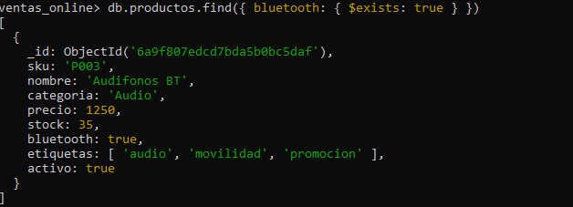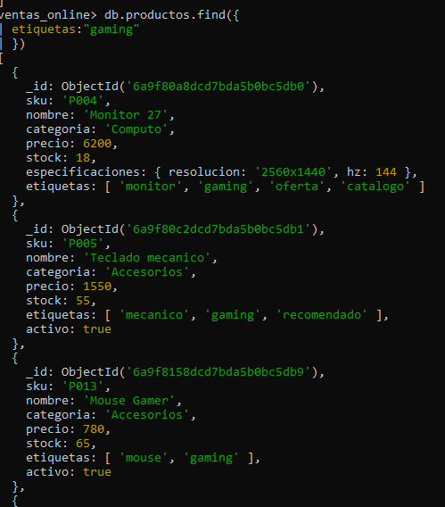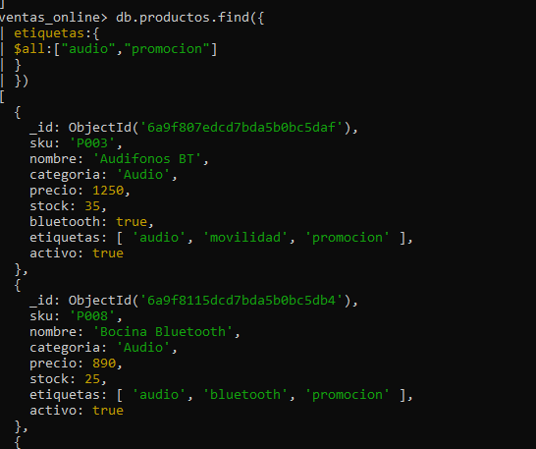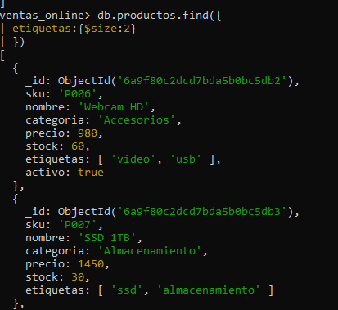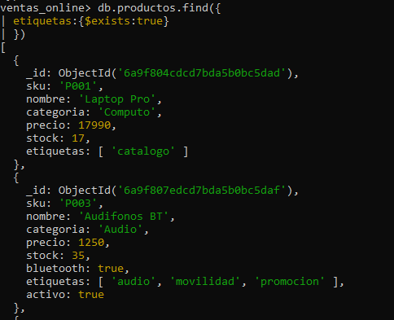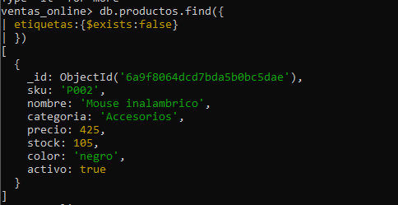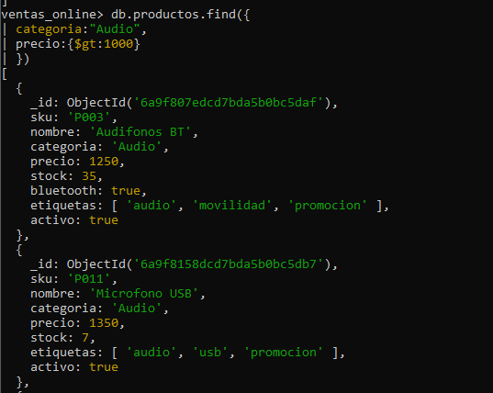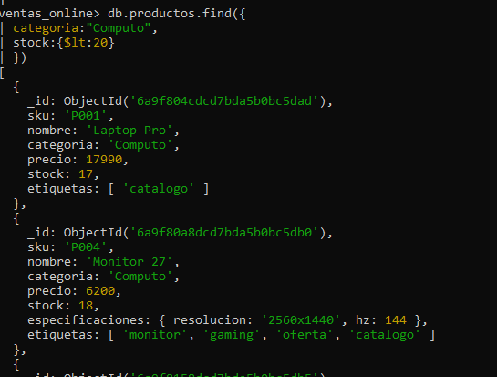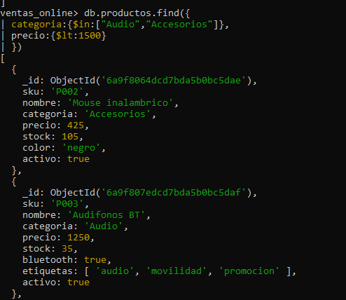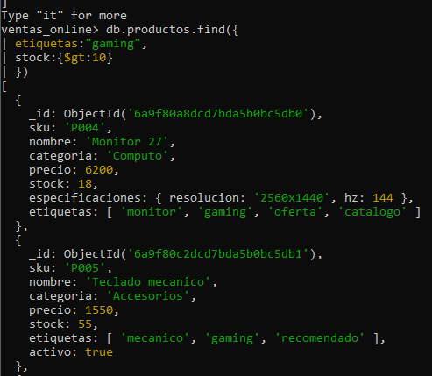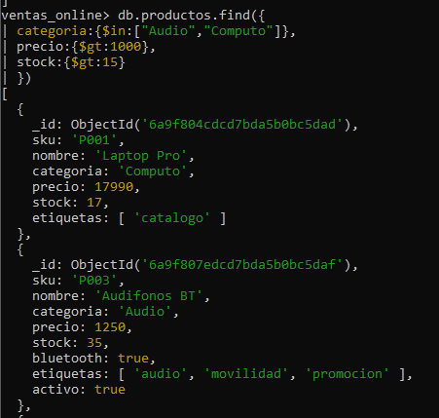

Ejercicios de la Práctica 3
1. Consultar los productos cuya categoría no sea "Accesorios" ni "Almacenamiento".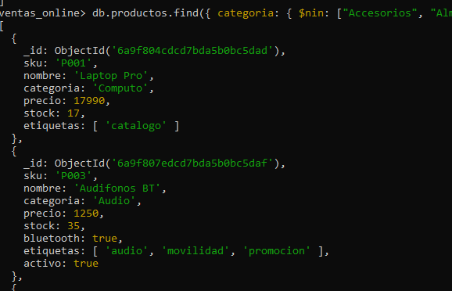
2. Buscar productos cuya categoría sea "Accesorios" o "Almacenamiento".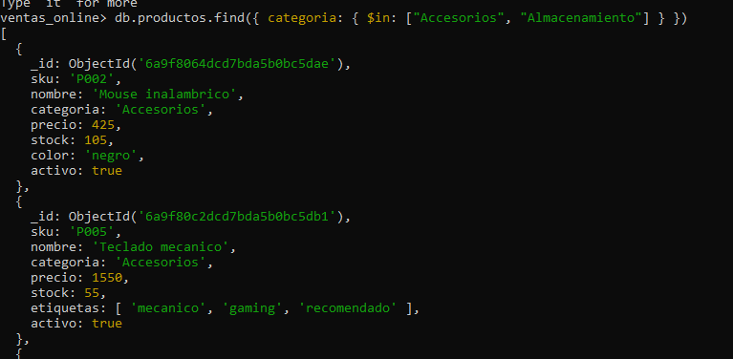
3. Buscar productos cuyo stock sea mayor a 10 y menor a 30.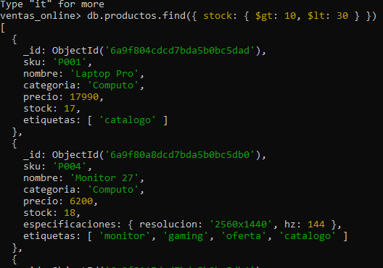
4. Consultar productos cuyo stock sea menor o igual a 25.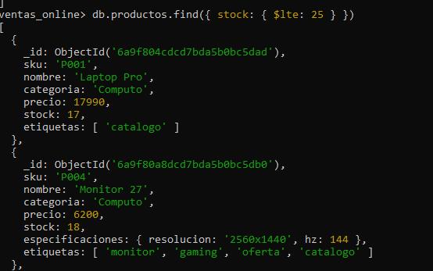
5. Consultar productos cuyo precio sea menor a $1,000.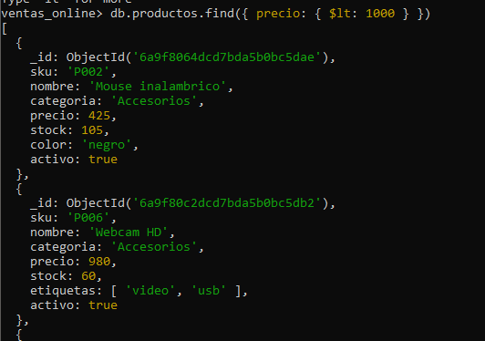
6. Consultar productos cuyo stock sea mayor o igual a 40.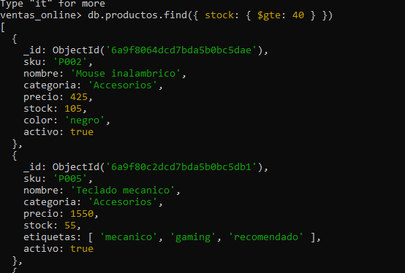
7. Consultar productos cuyo stock sea mayor a 30.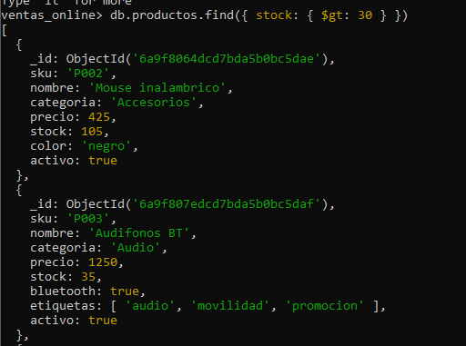
8. Consultar todos los productos cuyo precio sea diferente de $980.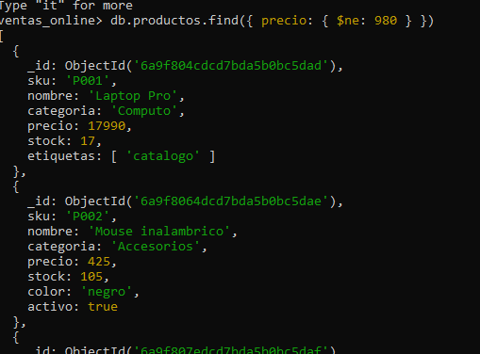
9. Buscar todos los productos cuyo stock sea exactamente igual a 30.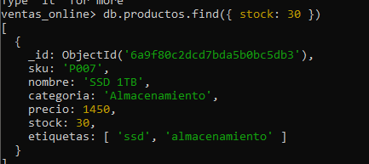
10. Mostrar productos cuyo precio sea exactamente $890.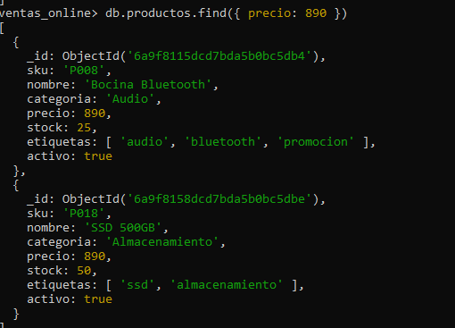
11. Mostrar productos cuyo stock sea diferente de 25.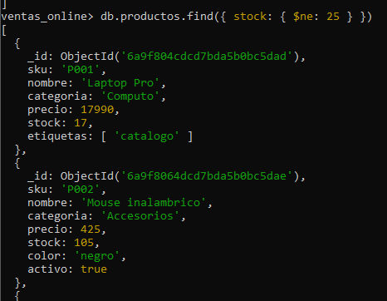
12. Consultar productos cuyo precio sea mayor a $5,000.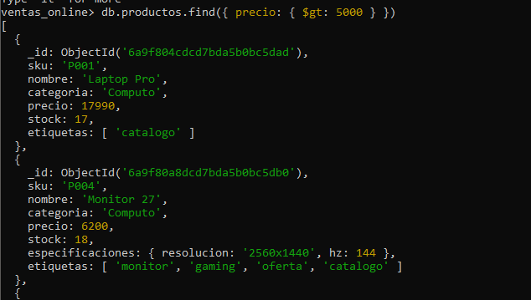
13. Consultar productos cuyo precio sea mayor o igual a $1,450.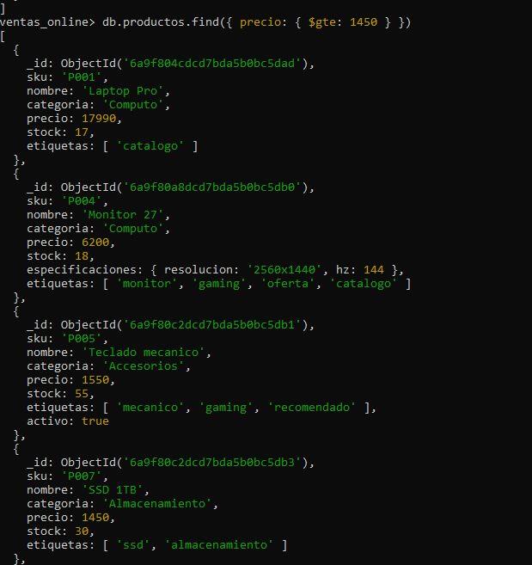
14. Consultar productos cuyo stock sea menor a 30.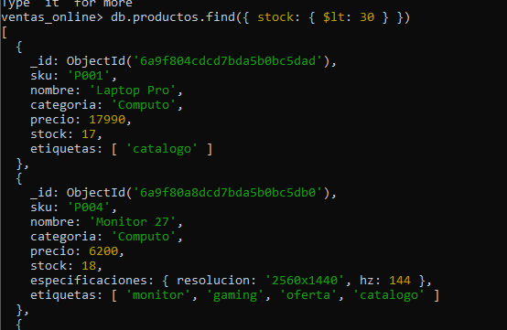
15. Mostrar productos cuyo precio esté entre $500 y $2,000, incluyendo ambos extremos.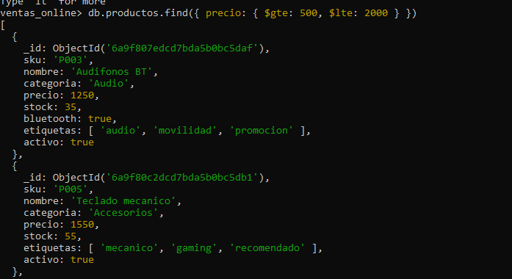
16. Mostrar productos cuyo precio sea mayor a $500 y menor a $2,000, sin incluir los extremos.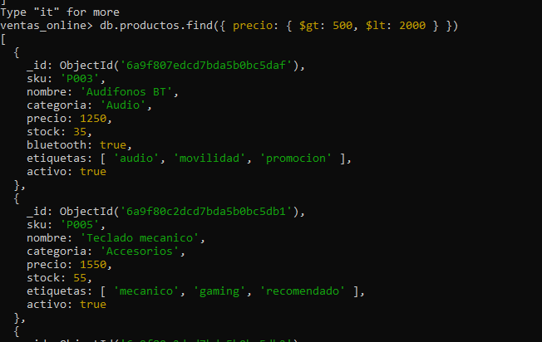
17. Mostrar productos pertenecientes a "Audio" o "Accesorios".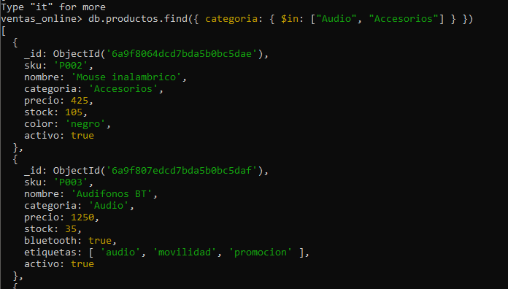
18. Mostrar productos que no pertenezcan a "Audio" ni "Accesorios".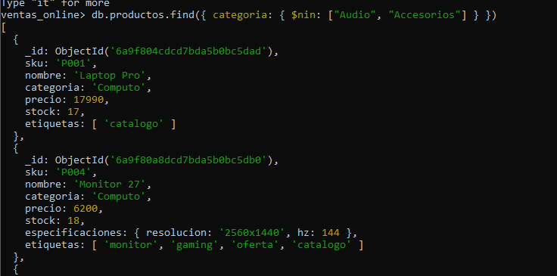
19. Consultar productos de categoría "Audio" cuyo precio sea mayor a $1,000.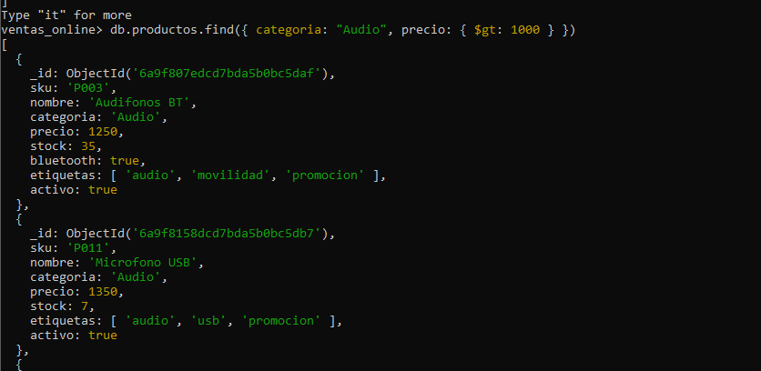
20. Consultar productos que sean de categoría "Computo" o tengan stock menor a 15 utilizando $or.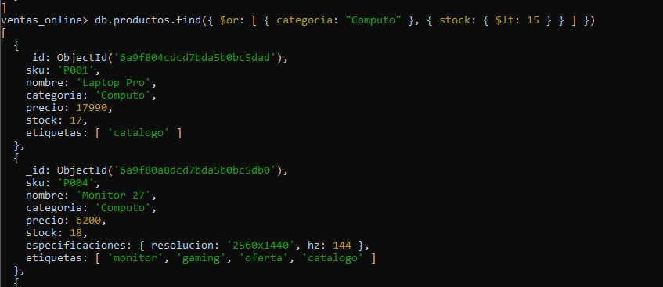
21. Buscar productos que no sean de categoría "Audio" ni tengan precio mayor a $5,000 utilizando
$nor.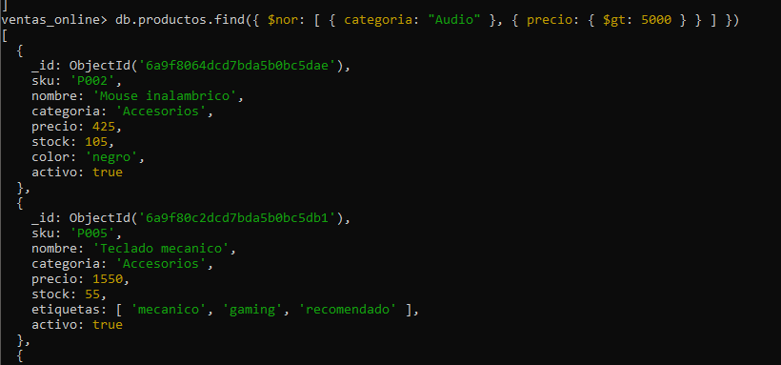
22. Consultar los documentos que contienen el campo especificaciones.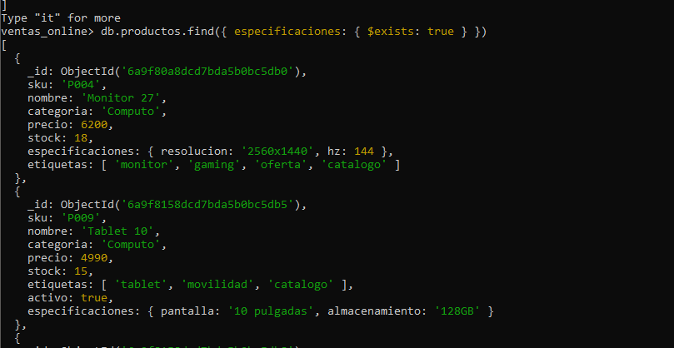
23. Consultar los documentos que no contienen el campo especificaciones.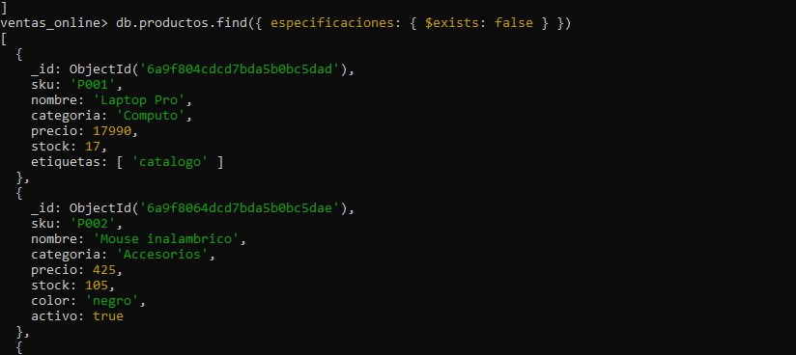
24. Consultar los productos que contienen la etiqueta "gaming".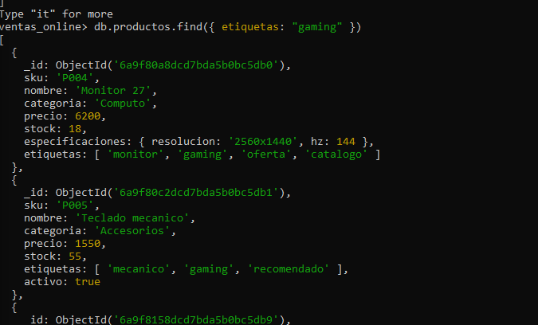
25. Consultar los productos que contienen simultáneamente las etiquetas "audio" y "promocion"
utilizando $all.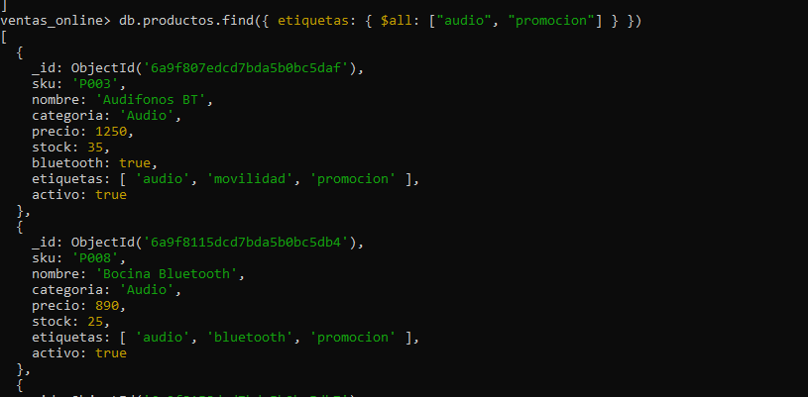
26. Consultar los productos cuyo array etiquetas tenga exactamente dos elementos utilizando $size.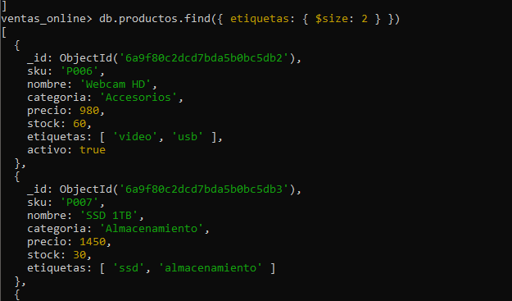
27. Consultar productos de categoría "Accesorios" cuyo stock sea mayor a 30.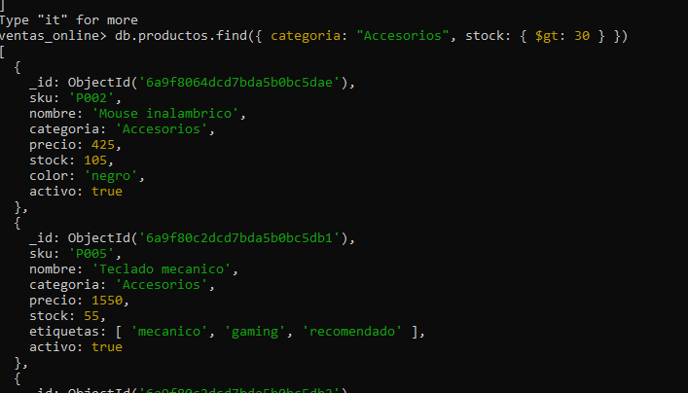
28. Consultar productos cuyo precio sea menor a $2,000 y que contengan la etiqueta "usb".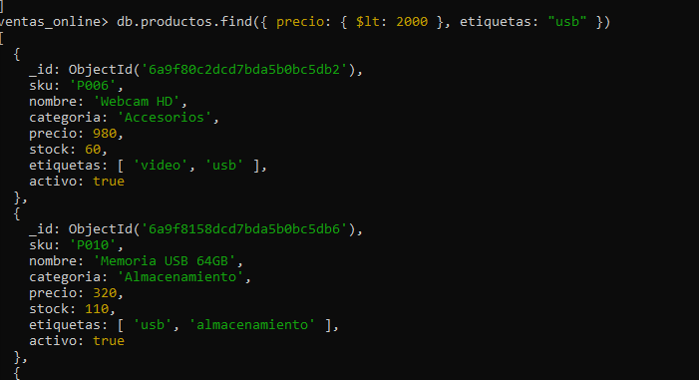
29. Consultar productos de las categorías "Audio" o "Computo" que tengan stock mayor o igual a 20.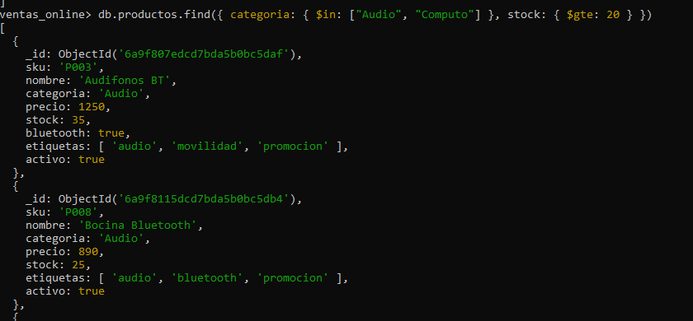
30. Diseñar una consulta propia que combine al menos tres condiciones y explicar qué información
comercial obtiene.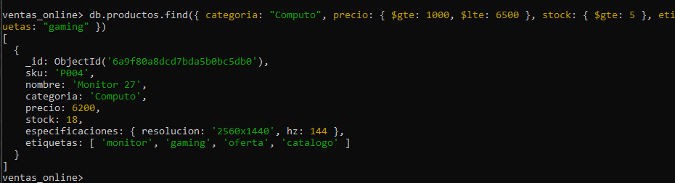
Es una condición que pide que el precio sea mayor o igual a mil pero a su vez sea menor o igual a 6500 con un stock mayor a 5
use ventas_online

1. Categoría NO sea "Accesorios" ni "Almacenamiento"
db.productos.find({ categoria: { $nin: ["Accesorios", "Almacenamiento"] } })

2. Categoría sea "Accesorios" o "Almacenamiento"
db.productos.find({ categoria: { $in: ["Accesorios", "Almacenamiento"] } })

3. Stock > 10 y < 30
db.productos.find({ stock: { $gt: 10, $lt: 30 } })

4. Stock <= 25
db.productos.find({ stock: { $lte: 25 } })

5. Precio < 1000
db.productos.find({ precio: { $lt: 1000 } })

6. Stock >= 40
db.productos.find({ stock: { $gte: 40 } })

7. Stock > 30
db.productos.find({ stock: { $gt: 30 } })

8. Precio diferente de 980
db.productos.find({ precio: { $ne: 980 } })

9. Stock exactamente = 30
db.productos.find({ stock: 30 })
igual a: db.productos.find({ stock: { $eq: 30 } })

10. Precio exactamente 890
db.productos.find({ precio: 890 })

11. Stock diferente de 25
db.productos.find({ stock: { $ne: 25 } })

12. Precio > 5000
db.productos.find({ precio: { $gt: 5000 } })

13. Precio >= 1450
db.productos.find({ precio: { $gte: 1450 } })

14. Stock < 30
db.productos.find({ stock: { $lt: 30 } })

15. Precio entre 500 y 2000, INCLUYENDO extremos
db.productos.find({ precio: { $gte: 500, $lte: 2000 } })

16. Precio entre 500 y 2000, SIN incluir extremos
db.productos.find({ precio: { $gt: 500, $lt: 2000 } })

17. Categoría "Audio" o "Accesorios"
db.productos.find({ categoria: { $in: ["Audio", "Accesorios"] } })

18. Que NO sean "Audio" ni "Accesorios"
db.productos.find({ categoria: { $nin: ["Audio", "Accesorios"] } })

19. Categoría "Audio" y precio > 1000
db.productos.find({ categoria: "Audio", precio: { $gt: 1000 } })

20. Categoría "Computo" O stock < 15 usando $or
db.productos.find({ $or: [ { categoria: "Computo" }, { stock: { $lt: 15 } } ] })

21. Que NO sean categoría "Audio" NI precio > 5000 usando $nor
db.productos.find({ $nor: [ { categoria: "Audio" }, { precio: { $gt: 5000 } } ] })

22. Documentos que SÍ contienen el campo especificaciones
db.productos.find({ especificaciones: { $exists: true } })

23. Documentos que NO contienen el campo especificaciones
db.productos.find({ especificaciones: { $exists: false } })

24. Contienen la etiqueta "gaming"
db.productos.find({ etiquetas: "gaming" })

25. Contienen simultáneamente "audio" y "promocion" usando $all
db.productos.find({ etiquetas: { $all: ["audio", "promocion"] } })

26. Array etiquetas tenga exactamente 2 elementos usando $size
db.productos.find({ etiquetas: { $size: 2 } })

27. Categoría "Accesorios" y stock > 30
db.productos.find({ categoria: "Accesorios", stock: { $gt: 30 } })

28. Precio < 2000 y que contenga etiqueta "usb"
db.productos.find({ precio: { $lt: 2000 }, etiquetas: "usb" })

29. Categorías "Audio" o "Computo" y stock >= 20
db.productos.find({ categoria: { $in: ["Audio", "Computo"] }, stock: { $gte: 20 } })

30. Consulta propia con 3 condiciones
db.productos.find({
categoria: "Computo",
precio: { $gte: 1000, $lte: 5000 },
stock: { $gte: 10 },
etiquetas: "gaming"
})

